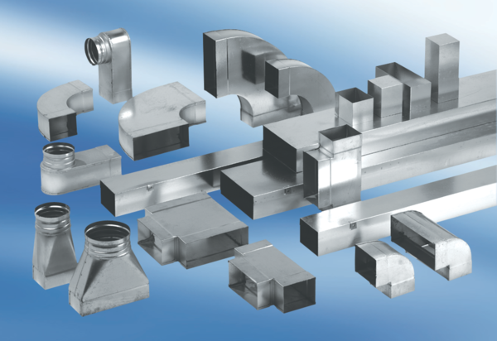Złącze, asymetryczne USAN55/220/100Opakowanie jednostkowe: 1 sztukaAsortyment: K
Numer artykułu: 0055.0660Producent: MAICO

